*系級：四資管三 學號：B10809029 姓名：蔡博彥*

期末Python程式：解析 .json檔以分析比特幣走向

### 一、設計此程式的動機

從老師上課、周遭同學的交談中了解到虛擬貨幣的基礎資訊，閒暇時刻也投了幾千塊進幣安玩玩看。但隨著時間的推移，逐漸覺得隨時關注幣價漲跌有些引響到平時課業。最後就只有在比特幣、乙太幣大漲、大跌時操作一下。買賣期間從 Youtube、FB 上也了解到自動買賣機器人的存在，因此對了解相關程式寫法產生興趣。但因為程度關係本次只是簡略的將幣價視覺化。

### 二、程式設計目標

撰寫Python程式讀取含幣價的 json檔並將其視覺化。

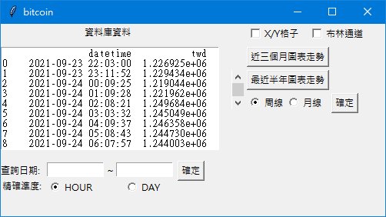

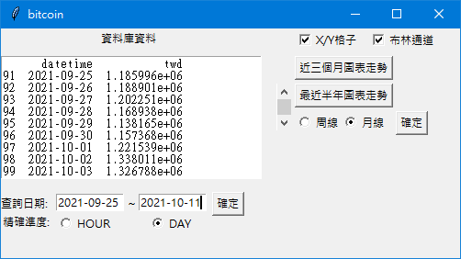

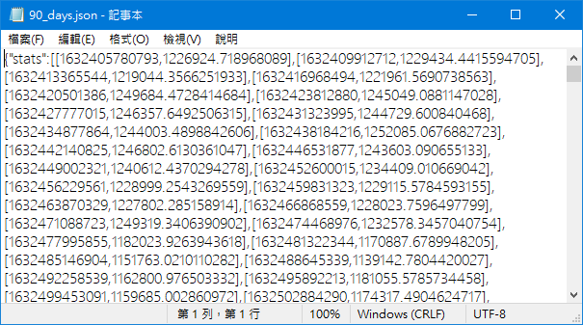

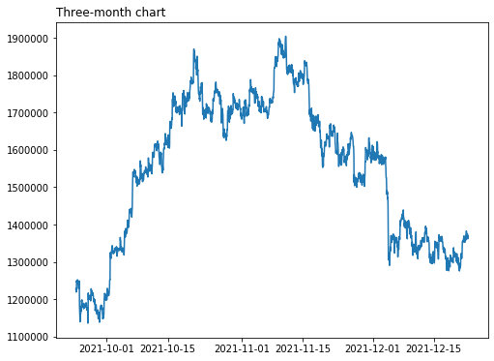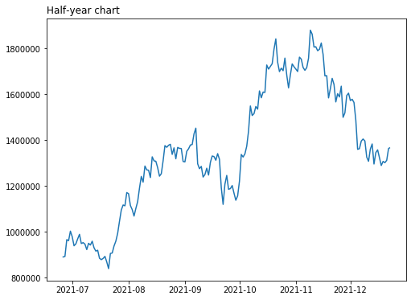

三個月 / 半年走勢圖

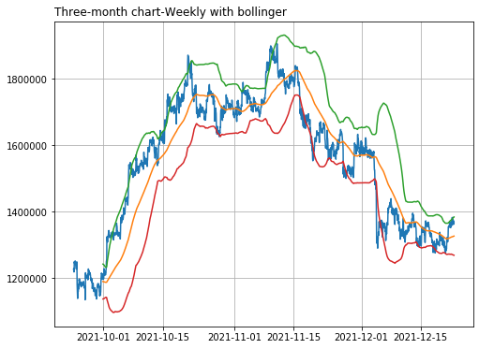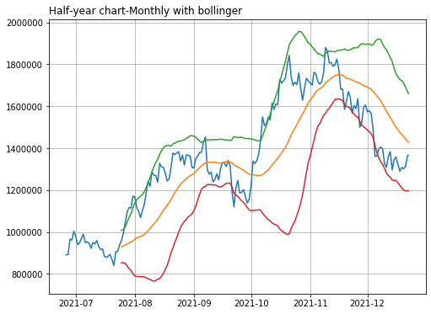

含格子 / 布林通道

### 三、本程式所使用的套件功能介紹

* requests套件

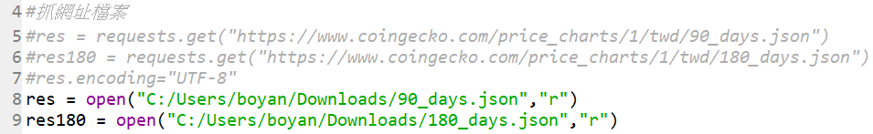

原先計畫已「request.get()」從網路上抓取 .json 檔，但該網站會阻擋

(延遲數秒後才可取得結果)。因此改以手動下載檔案再從本地讀入，

* BeautifulSoup套件

用於解析 HTML 原始檔。

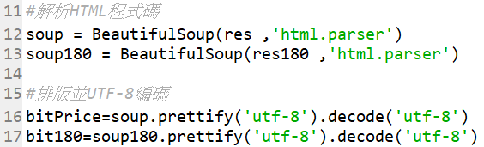

* re套件

正規運算式，常用在對文件進行解析。

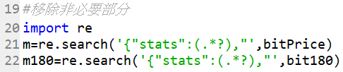

* json套件

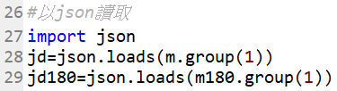

轉為json形式已因應接下來的應用。

* pandas套件

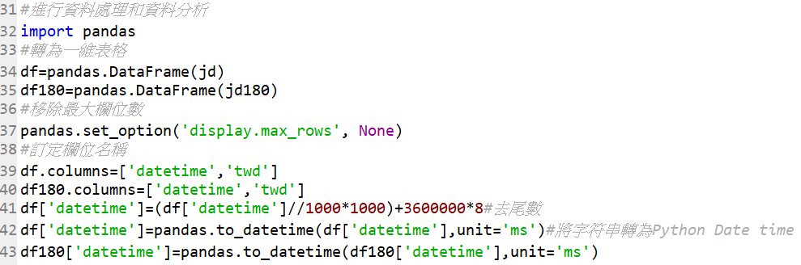

* numpy套件

支援高階大量的維度陣列與矩陣運算。



* matplotlib套件

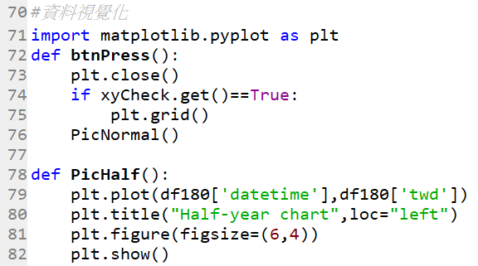

### 四、參考程式碼

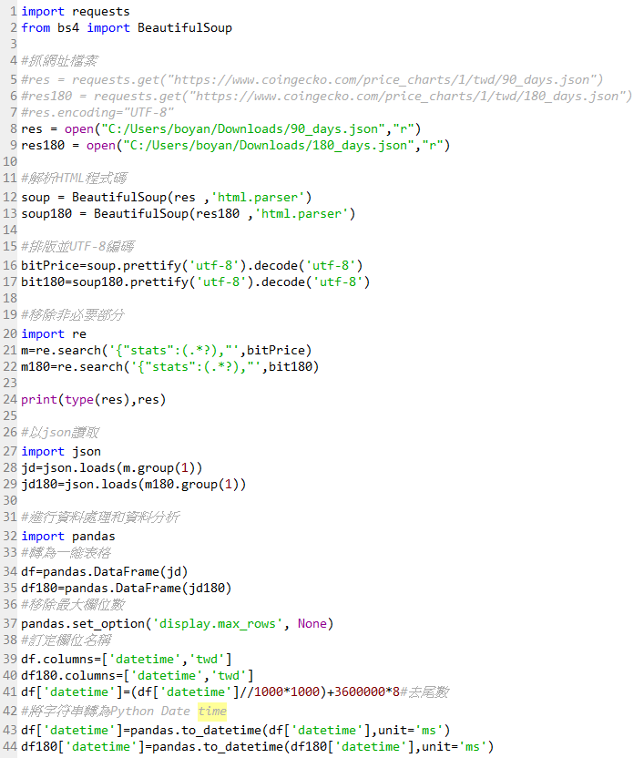

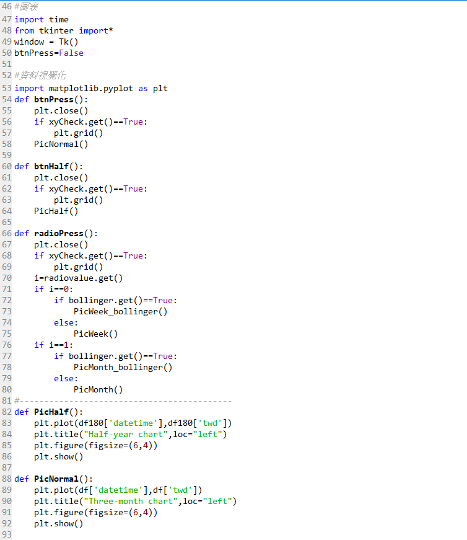

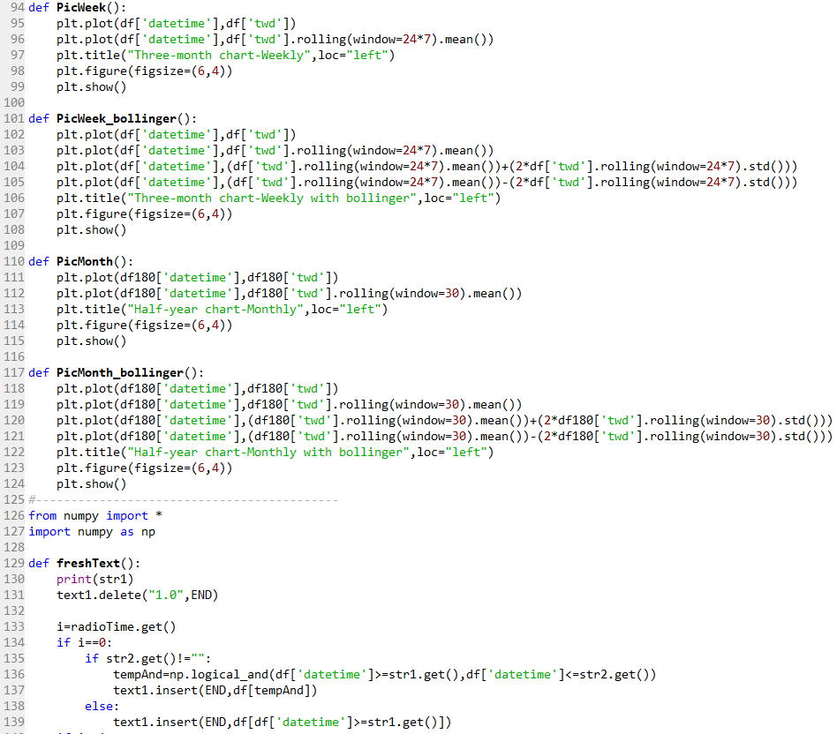

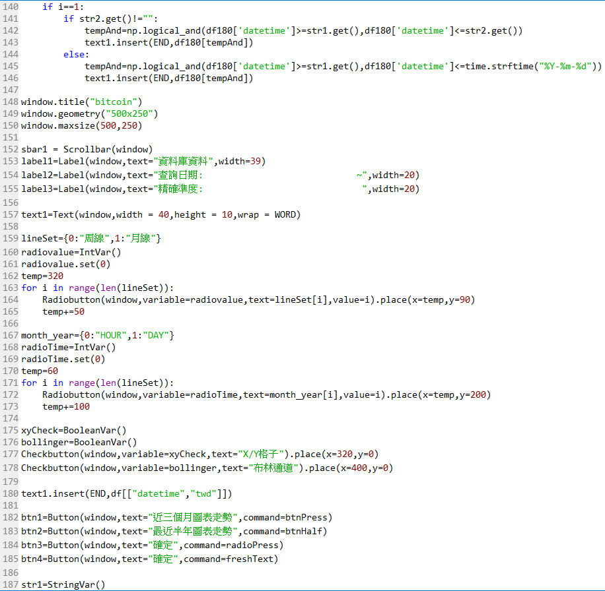

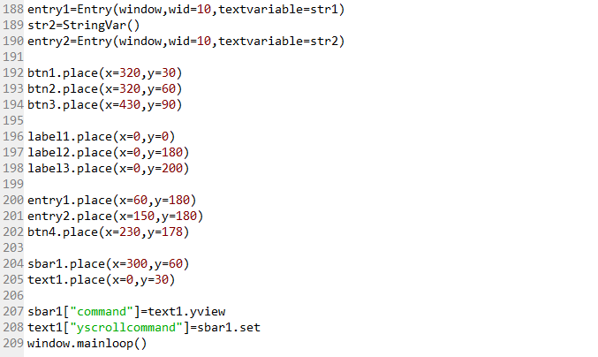

### 五、程式碼解說

045行前是將資料讀入->移除部分資訊->存為json檔->用panda轉為一為表格

047到080行是依按鍵狀況呼叫相對應的圖像

082到125行是依方法處理資料並顯示

126到147行是處理顯示出兩日期間的資訊

148到209行是處理UI內的按鍵、text、label、radioButton，並依狀況呼叫方法

### 六、心得

本次期末作業因事情較多所以做的功能有限，最後呈現出的成果好像也對炒幣沒什麼用處 …。透過這次機會還是多認識了些Python的套件，不禁感嘆Python的強大及精簡。但還是比較習慣Java那作文般的寫法(OwO-)。